调查征集系统jsurvey2.1.0源代码修改记录

更新包路径
svn://192.168.5.17/document/产品/JCMS/Module/jsurvey/jsurvey2.1.0/Code/Release/update/20190508

需求描述
- 新增前台调查征集列表页缓存线程
来源 | 产品迭代
相关文件 | jsurvey2.1.0/Code/WebContent/WEB-INF/springxml/project/service.xml  jsurvey/jsurvey2.1.0/Code/src/com/hanweb/dczj/dao/TitleInfoDAO.java  jsurvey/jsurvey2.1.0/Code/src/com/hanweb/dczj/listener/DczjListener.java  jsurvey/jsurvey2.1.0/Code/src/com/hanweb/dczj/service/DczjStatisticalListTaskService.java  jsurvey/jsurvey2.1.0/Code/src/com/hanweb/dczj/service/TitleInfoService.java  jsurvey/jsurvey2.1.0/Code/src/com/hanweb/dczj/task/DczjStatisticalListTask.java
开发思路 | 新增线程每30分钟更新一次数据调用
修改人 | 陈先锋
- 平台升级
来源 | 平台升级
相关文件 | src/com/hanweb/complat/controller/onlineuser/ListOnlineUserController.java  src/com/hanweb/complat/controller/user/OprUserController.java  src/com/hanweb/complat/entity/BanList.java  src/com/hanweb/setup/controller/DbSetupController.java  src/com/hanweb/setup/service/DataInitService.java  src/com/hanweb/setup/service/UpgradeService.java  src/com/hanweb/sso/controller/OprSsoAppsController.java  src/com/hanweb/sso/bean/App.java  src/com/hanweb/complat/webservice/jis/JisOutSideUserSync.java  src/com/hanweb/complat/util/SqlUtil.java  src/com/hanweb/setup/controller/OprUserSelfController.java  修改web.xml文件：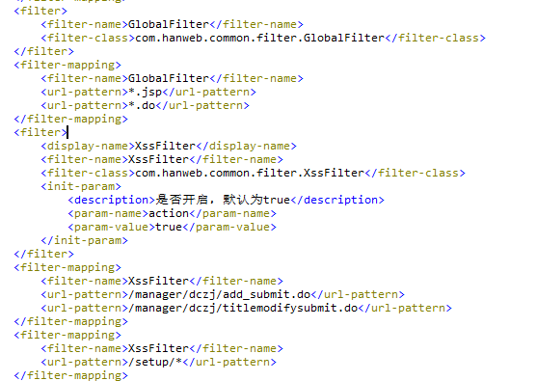
开发思路 | 根据平台说明一个个去更新。
修改人 | 陈相君

BUG

注意事项
- 停止应用，覆盖更新包
2、删除jisex低版本的jar、删除javamelody-core-1.74.0.jar，删除commons-fileupload-1.2.2.jar
3、用到hanweb-bslog.jar的一定要更新hanweb-bslog.jar
4、修改web.xml: <filter><filter-name>GlobalFilter</filter-name><filter-class>com.hanweb.common.filter.GlobalFilter</filter-class></filter>
<filter-mapping><filter-name>GlobalFilter</filter-name><url-pattern>*.jsp</url-pattern><url-pattern>*.do</url-pattern></filter-mapping>
<filter><display-name>XssFilter</display-name><filter-name>XssFilter</filter-name>
<filter-class>com.hanweb.common.filter.XssFilter</filter-class>
<init-param><description>是否开启，默认为true</description><param-name>action</param-name>
<param-value>true</param-value></init-param></filter>
<filter-mapping><filter-name>XssFilter</filter-name><url-pattern>/manager/dczj/add_submit.do</url-pattern>
<url-pattern>/manager/dczj/titlemodifysubmit.do</url-pattern>
</filter-mapping>
<filter-mapping><filter-name>XssFilter</filter-name><url-pattern>/setup/*</url-pattern>
</filter-mapping>
5、启动应用无视报错，访问update.jsp，成功后观察setup.properties以及WEB-INF/config/extend_db/*.properties的数据库username与password是否已经变成密文
6、重启应用

使用说明

